
หน่วยการเรียนรู้ที่ ๑๘
เขียนชำนาญ...งานสร้างสรรค์
แผนการจัดการเรียนรู้ที่ ๔ การเขียนจดหมายถึงบิดามารดา

เรื่องที่ ๕ การเขียนจดหมายถึงเพื่อนและบิดามารดา
ชั้นประถมศึกษาปีที่ ๔ เวลา ๑ ชั่วโมง

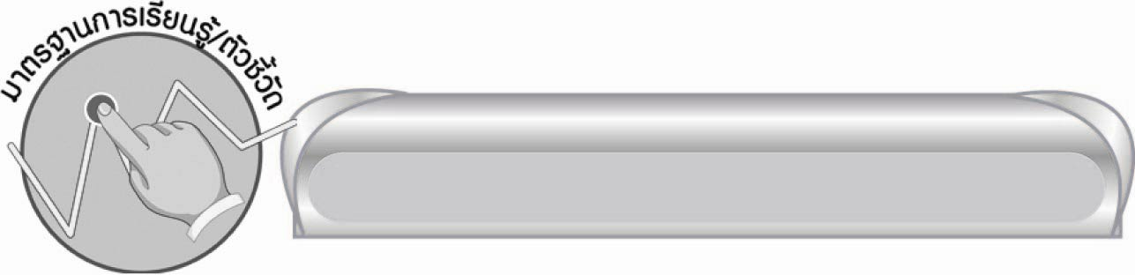
มาตรฐานการเรียนรู้/ตัวชี้วัด

มาตรฐานการเรียนรู้
มาตรฐาน ท ๒.๑ ใช้กระบวนการเขียน เขียนสื่อสาร เขียนเรียงความ ย่อความ และเขียน เรื่องราวในรูปแบบต่าง ๆ เขียนรายงานข้อมูลสารสนเทศ และรายงาน การศึกษาค้นคว้าอย่างมีประสิทธิภาพ
ตัวชี้วัด
ท ๒.๑ ป. ๔/๕ เขียนจดหมายถึงเพื่อนและบิดามารดา
ท ๒.๑ ป. ๔/๘ มีมารยาทในการเขียน

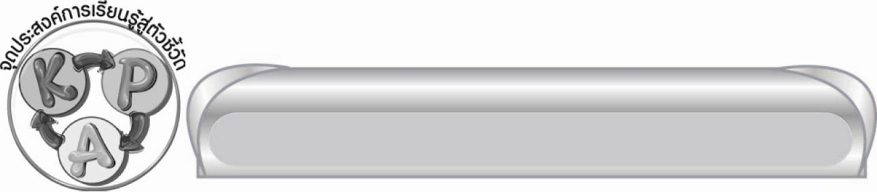
จุดประสงค์การเรียนรู้สู่ตัวชี้วัด

๑. อธิบายรูปแบบการเขียนจดหมาย (K)
๒. เขียนจดหมายถึงบิดามารดา (P)
๓. ตระหนักถึงความสำคัญของการใช้ภาษาไทยได้อย่างเหมาะสม (A)

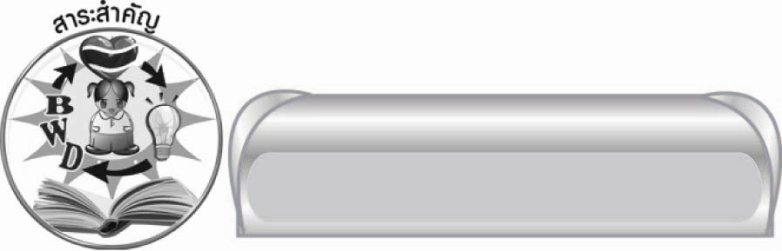
สาระสำคัญ

การเขียนจดหมายถึงบิดามารดาควรใช้ภาษาที่เหมาะสม
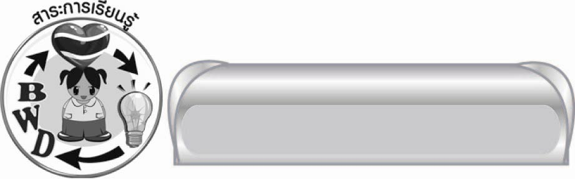
สาระการเรียนรู้

การเขียนจดหมายถึงบิดามารดา


สมรรถนะสำคัญของผู้เรียน
๑. ความสามารถในการสื่อสาร
๏ ทักษะการอ่าน
๏ ทักษะการเขียน
๏ ทักษะการฟัง การดู และการพูด
๒. ความสามารถในการคิด
๏ การให้เหตุผล
๏ การสังเคราะห์
๏ การประยุกต์/การปรับปรุง
๏ การสรุปความรู้
๏ การประเมินค่า



คุณลักษณะอันพึงประสงค์

ใฝ่เรียนรู้
ตัวชี้วัดที่ ๔.๑ ตั้งใจ เพียรพยายามในการเรียนและเข้าร่วมกิจกรรมการเรียนรู้
มุ่งมั่นในการทำงาน
ตัวชี้วัดที่ ๖.๑ ตั้งใจและรับผิดชอบในการปฏิบัติหน้าที่การงาน
ตัวชี้วัดที่ ๖.๒ ทำงานด้วยความเพียรพยายามและอดทนเพื่อให้งานสำเร็จตามเป้าหมาย
รักความเป็นไทย
ตัวชี้วัดที่ ๗.๒ เห็นคุณค่าและใช้ภาษาไทยในการสื่อสารได้อย่างถูกต้องเหมาะสม

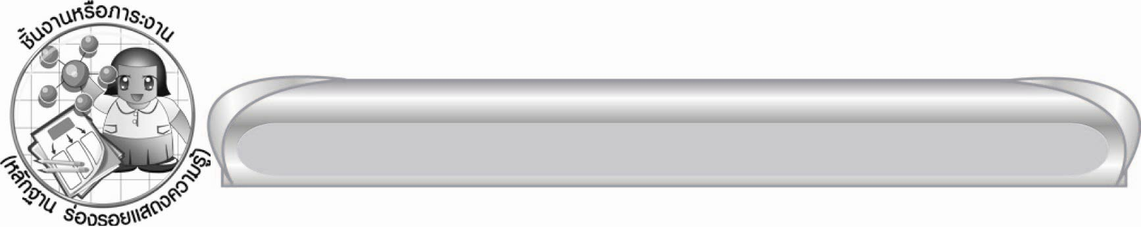
ชิ้นงานหรือภาระงาน (หลักฐาน ร่องรอยแสดงความรู้)

ชิ้นงานเรื่อง การเขียนจดหมายถึงบิดามารดา

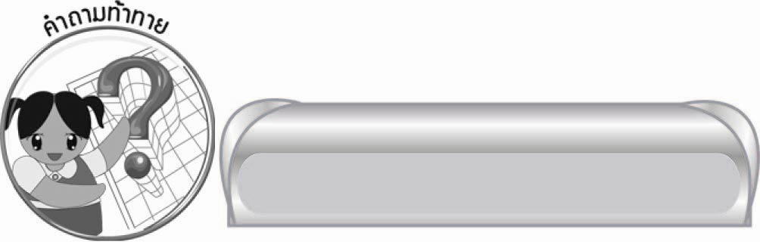
คำถามท้าทาย

นักเรียนจะทำอย่างไรให้จดหมายน่าสนใจ น่าอ่าน

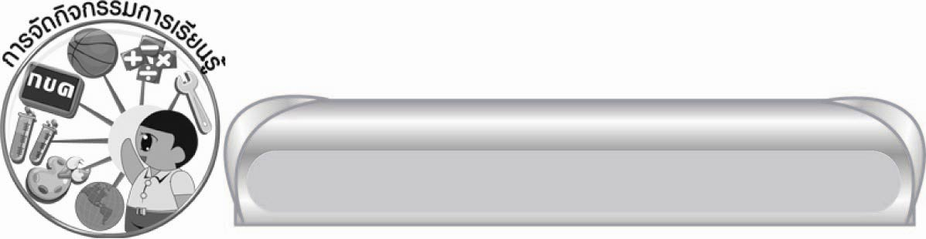
การจัดกิจกรรมการเรียนรู้

๑. ให้นักเรียนร่วมกันแสดงความคิดเห็นเกี่ยวกับการติดต่อกับญาติที่อยู่ต่างจังหวัดว่าใช้วิธีใดบ้าง
๒. เมื่อนักเรียนศึกษาความรู้เรื่อง การเขียนจดหมายถึงผู้ใหญ่เกี่ยวกับรูปแบบ คำขึ้นต้น คำลงท้าย
การเขียนหน้าซองอย่างถูกต้องแล้ว
๓.ให้นักเรียน ๓ - ๕ คนออกมาเล่าว่าถ้าเขียนจดหมายถึงบิดามารดาจะเขียนเรื่องราวเกี่ยวกับอะไร
๔. ให้นักเรียนทำชิ้นงานที่ ๑๐ เรื่อง การเขียนจดหมายถึงบิดามารดา เพื่อเล่ากิจกรรมสนุก ๆ ที่นักเรียนปฏิบัติที่โรงเรียนพร้อมทั้งเขียนจ่าหน้าซองจดหมาย
๕. ให้นักเรียนอาสาสมัครออกมาอ่านจดหมายให้เพื่อนฟัง แล้วรวบรวมผลงานส่งครูเพื่อประเมินรายบุคคล
๖. ให้นักเรียนร่วมกันสรุปความรู้ ดังนี้
๏ การเขียนจดหมายถึงบิดามารดาควรใช้ภาษาที่เหมาะสม
๗. ให้นักเรียนร่วมกันแสดงความคิดเห็นโดยครูใช้คำถามท้าทาย ดังนี้
๏ นักเรียนจะทำอย่างไรให้จดหมายน่าสนใจ น่าอ่าน

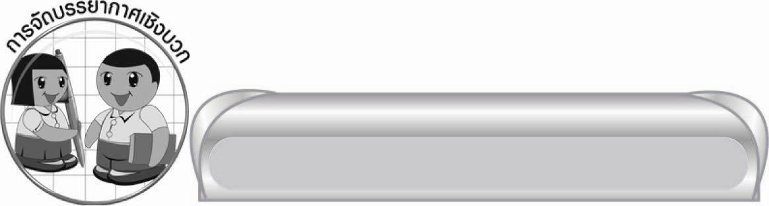
การจัดบรรยากาศเชิงบวก

ให้นักเรียนเขียนจดหมายถึงบิดามารดาอย่างอิสระโดยมีครูคอยตรวจสอบความถูกต้องและให้คำแนะนำเพิ่มเติม

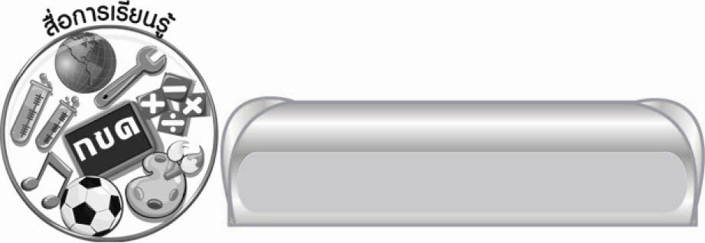
สื่อการเรียนรู้

-

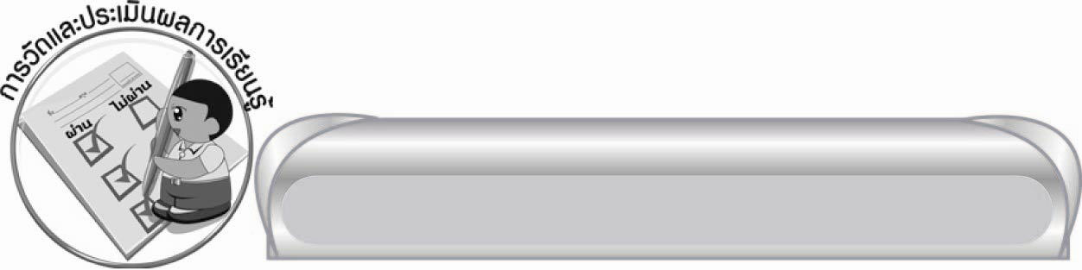
การวัดและประเมินผลการเรียนรู้

๑. วิธีการวัดและประเมินผล
๑) สังเกตพฤติกรรมของนักเรียนในการเข้าร่วมกิจกรรม
๒) ตรวจชิ้นงานที่ ๑๐
๒. เครื่องมือ
แบบสังเกตพฤติกรรมการเข้าร่วมกิจกรรม
๓. เกณฑ์การประเมิน
การประเมินพฤติกรรมการเข้าร่วมกิจกรรม
ผ่านตั้งแต่ ๒ รายการ ถือว่า ผ่าน
ผ่าน ๑ รายการ ถือว่า ไม่ผ่าน
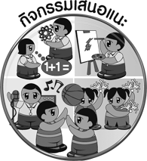
กิจกรรมเสนอแนะ

ให้นักเรียนเขียนเชิญชวนหรือรณรงค์ให้เพื่อน ๆ ทำความดีและทำสิ่งที่เป็นประโยชน์ทั้งต่อตนเองและผู้อื่นผ่านจดหมายโดยระบุสิ่งที่เชิญชวนให้ทำอย่างชัดเจน พร้อมทั้งบอกประโยชน์ของสิ่งนั้น เช่น การออมเงิน การเก็บขยะ การประหยัดน้ำ

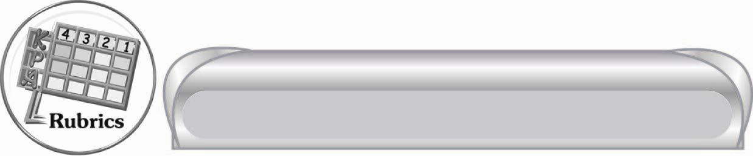
การประเมินผลตามสภาพจริง (Rubrics)

การประเมินชิ้นงานนี้ให้ผู้สอนพิจารณาจากเกณฑ์การประเมินผลตามสภาพจริง (Rubrics)
เรื่อง การเขียนจดหมายถึงบิดามารดา

ระดับคะแนน  เกณฑ์การประเมิน | ๔ | ๓ | ๒ | ๑
การเขียนจดหมาย ถึงบิดามารดา | เขียนจดหมายตามรูปแบบได้ถูกต้องใช้ภาษาได้เหมาะสมกับบุคคลและจุดประสงค์  ของเรื่อง | เขียนจดหมายตามรูปแบบได้ถูกต้องใช้ภาษาได้เหมาะสมกับบุคคลและจุดประสงค์ของเรื่อง | เขียนจดหมายตามรูปแบบได้ถูกต้องใช้ภาษาได้เหมาะสมกับบุคคลแต่ยังไม่เหมาะสมกับจุดประสงค์  ของเรื่อง | เขียนจดหมายตามรูปแบบได้ถูกต้องแต่ภาษาที่ใช้  ยังไม่เหมาะสม  กับบุคคลและจุดประสงค์  ของเรื่อง


ข้อเสนอแนะของผู้บริหารสถานศึกษา
______________________________________________________________________________
______________________________________________________________________________
______________________________________________________________________________
______________________________________________________________________________
______________________________________________________________________________
______________________________________________________________________________
______________________________________________________________________________
______________________________________________________________________________
______________________________________________________________________________
______________________________________________________________________________
______________________________________________________________________________
______________________________________________________________________________
______________________________________________________________________________
______________________________________________________________________________
______________________________________________________________________________
______________________________________________________________________________
______________________________________________________________________________
______________________________________________________________________________
______________________________________________________________________________
______________________________________________________________________________
______________________________________________________________________________
______________________________________________________________________________
______________________________________________________________________________
______________________________________________________________________________

ลงชื่อ_________________________ (ผู้บริหารสถานศึกษา)
(_________________________)
________/________/_______

บันทึกหลังการสอน

ผลการจัดการเรียนการสอน

______________________________________________________________________________
______________________________________________________________________________
______________________________________________________________________________
______________________________________________________________________________
______________________________________________________________________________
______________________________________________________________________________

ปัญหา / อุปสรรค

______________________________________________________________________________
______________________________________________________________________________
______________________________________________________________________________
______________________________________________________________________________
______________________________________________________________________________
______________________________________________________________________________

แนวทางแก้ไข

______________________________________________________________________________
______________________________________________________________________________
______________________________________________________________________________
______________________________________________________________________________
______________________________________________________________________________
______________________________________________________________________________

ลงชื่อ____________________________ (ผู้บันทึก)
(_________________________)
________/________/_______

